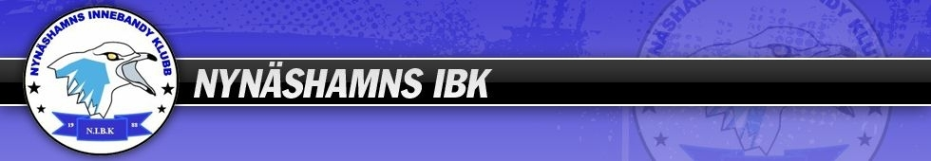
INFO
Varmt välkomna till Kvarnängshallen nu på lördag 26/8. Hallen kommer vara öppen från 08.00 och ni kvitterar ut nyckel till omklädningsrummen i kafeterian.
I omklädningsrummen väntar sedan lite presenter från våra sponsorer till barnen.
Första matchen går av stapeln 09.00 och vi förväntas vara färdigspelade runt 17.30.
Preliminär matchtid är 2x12 men märker vi att det drar ut på tiden kan det ändras till 2x10, alternativt 1x20 för att få ihop hela dagen.
SPELSCHEMA / TRÖJFÄRGER
Bifogat i separat dokument har ni spelschemat. Det kommer även sitta uppe i hallen och finnas tillgängligt på plats. Kolla gärna igenom så vi angivit rätt tröjfärger för era lag och återkom om något skulle vara felaktigt. Se till att ta med reservställ om ni ser att det kommer krocka med färger i någon match.
MATMÖJLIGHETER
Vi kommer ha kafeterian öppen där man kan handla enklare saker så som korv och toast.
Men vi kommer även tända grillen vid 10-tiden där det då kommer finnas möjlighet till hamburgare.
SPEEDSHOOTING
Vi kommer förhoppningsvis rigga upp en speedshooting-maskin i hallen. För att få skjuta köper man biljetter i kafeterian. En biljett kostar 10kr och för det får man skjuta 5 skott.
BETALNING/PENGAHANTERING
All form av pengahantering kommer att ske i kafeterian. Man köper biljetter för speedshooting där och man köper även sitt hamburgare-bröd där för att sedan gå ut och ”bygga” sin hamburgare vid grillen. Kontathantering, samt swisch finns. Ingen kortbetalning.
SPORTSWIK
Sportswik är ett roligt verktyg för att göra turneringen lite mer intressant och för att få lite mer liv kring evenemanget. Vi har därför lagt upp turneringen där så alla lag kan lägga upp bilder, filmer mm under dagen. Sportswik används med fördel i mobilen.
https://www.sportswik.com/#/leaguesite/110625 - Vi är relativt nya med denna appen men har vi gjort allt rätt skall turneringen gå att hitta på denna länken.
ÖVRIGT
Har ni frågor eller funderingar är ni varmt välkomna att höra av er. Om inte, så ser vi fram emot att ses på lördag och ser fram emot en trevlig dag med många spännande matcher.

Mvh Patrik Nilsson & Mathias Wöhlk, Tränare Nynäshamns IBK P07/08

